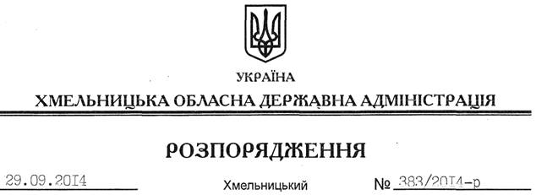

Про затвердження статуту державного підприємства “Хмельницька обласна служба єдиного замовника” у новій редакції

На підставі статті 6, 19, 39 Закону України “Про місцеві державні адміністрації”, Закону України “Про управління об’єктами державної власності”, Господарського та Цивільного кодексів України:
1. Затвердити Статут державного підприємства “Хмельницька обласна служба єдиного замовника” у новій редакції згідно з додатком.
2. Директору підприємства А.Колесніку забезпечити державну реєстрацію змін до установчих документів в установленому чинним законодавством порядку.
3. Визнати таким, що втратив чинність, пункт 2 розпорядження голови обласної державної адміністрації від 13.05.2010 № 197/2010-р “Про створення державного підприємства “Хмельницька обласна служба єдиного замовника”. Пункти 3-6 вважати, відповідно пунктами 2-5.
4. Контроль за виконанням цього розпорядження покласти на першого заступника голови обласної державної адміністрації О.Симчишина.

Голова адміністрації Л.Прус

